PŘÍRODOPIS 8.B ECLER 19.-23.10.2020
Pracovní listy netiskni, stačí vypracovat v počítači.

Rostliny:
- Odpovězte na otázky:
- Znáte nějaké květiny (byliny, které mají květ)? Napište je.

…………………………………………………………………………...............................................................
- Vyjmenujte listnaté stromy, které znáte.

…………………………………………………………………………...............................................................
- Jaké znáte jehličnaté stromy? Napište je.

…………………………………………………………………………...............................................................
- Napište názvy stromů, které kvetou.

…………………………………………………………………………...............................................................
- Pojmenujte rostliny na obrázcích.
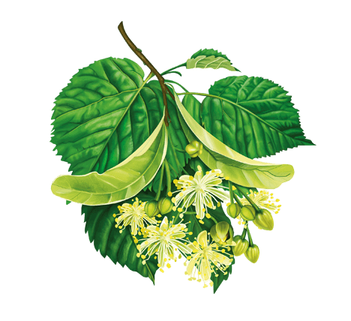
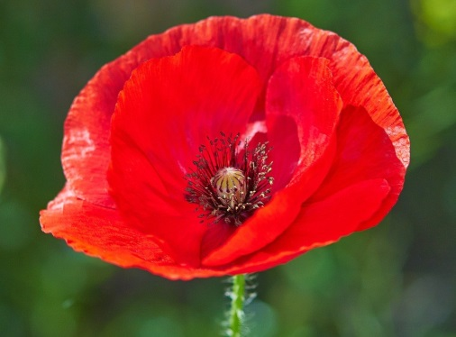
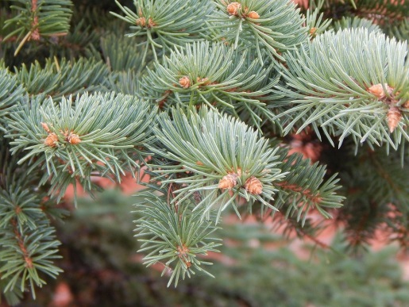

……………………… ……………………… …………………………

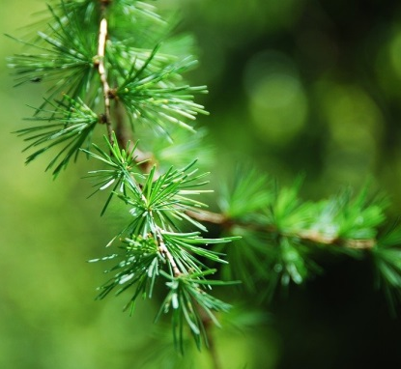
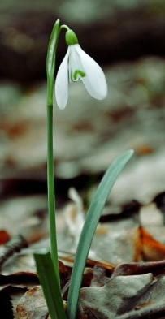
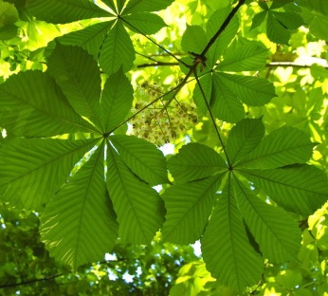
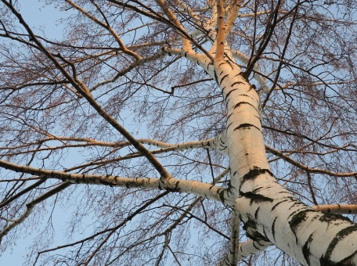

………………………… ……………………………………. ………………………………… …….……………

- Spojte názvy rostlin s krabičkami, do kterých patří. (Názvy rostlin také můžete vybarvit podle barvy krabičky, do které patří).
DUB

KOPŘIVA

JAHODNÍK

SMRK

MODŘÍN

Byliny

Jehličnaté stromy

JAVOR

BUK

CEDR

JEDLE

TOPOL

SNĚŽENKA

SASANKA

KONVALINKA

POMNĚNKA

VLČÍ MÁK

VRBA

LÍPA

TIS

BOROVICE

JÍROVEC

BŘÍZA

Listnaté stromy

Semenné rostliny
Je to velká skupina rostlin, která se rozmnožuje pomocí semen. Rozdělují se na rostliny nahosemenné a krytosemenné.

Rostliny nahosemenné:
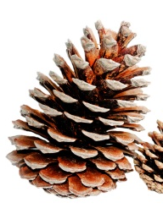
Rostliny nahosemenné mají „nahá“ semena, to znamená semena bez oplodí. Proto tyto rostliny netvoří plody. Tyto rostliny netvoří ani květy.
Nahosemenné rostliny tvoří šištice, které obvykle dřevnatí a jsou jednopohlavné.
Samičí pohlavní buňky – vajíčka leží volně na šupinách šištic a jsou snadno přístupná pylovým zrnům, která se šíří pouze větrem. Po oplození vznikají semena s křídlem uložená volně v šiškách a roznáší je také vítr.
Nahosemenné rostliny se vyskytují jako stromy nebo keře. Mezi nahosemenné rostliny řadíme jehličnany, například smrk, borovice, modřín, jedle, tis, cedr.
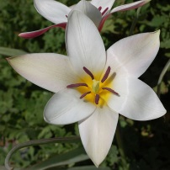
Krytosemenné rostliny:
Krytosemenné rostliny mají semena „krytá“(schovaná).
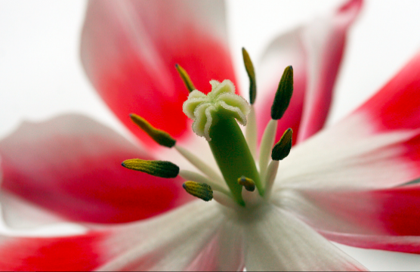
Rostliny krytosemenné tvoří barevné a vonící květy nebo květenství. V květu jsou pohlavní orgány – samičí pestík s vajíčky a samčí tyčinky s pylovými zrny.

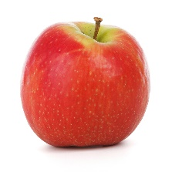
K oplození dochází tak, že jsou pylová zrna přenesena opylovačem na pestík. Pylová zrna přenáší hmyz, nejvýznamnějším opylovačem je včela medonosná.
Po oplození vzniká z části pestíku plod (například jablko). Tento plod chrání, vyživuje a pomáhá rozšiřovat semena uvnitř. Plody se rozšiřují různými cestami – větrem nebo pomocí živočichů, kteří je využívají jako potravu.
Krytosemenné rostliny se vyskytují jako stromy, keře a byliny. Řadíme mezi ně listnaté stromy, například: lípa, bříza, buk, dub. Dále sem patří byliny, například: konvalinka, pomněnka, sněženka, jahodník, kopřiva, sasanka, vlčí mák.
Krytosemenné rostliny se dělí na dvě skupiny – rostliny jednoděložné a rostliny dvouděložné.

1. Přečtěte si text a odpovězte na otázky (zakroužkujte správnou odpověď):
- Semenné rostliny se rozdělují na nahosemenné a krytosemenné. ANO – NE
- Nahosemenné rostliny tvoří květy. ANO – NE
- Jehličnany řadíme mezi nahosemenné rostliny. ANO – NE
- Krytosemenné rostliny tvoří šištice. ANO – NE
- V květu jsou oba pohlavní orgány (samičí i samčí). ANO – NE
- Nejvýznamnějším opylovačem je vosa obecná. ANO – NE

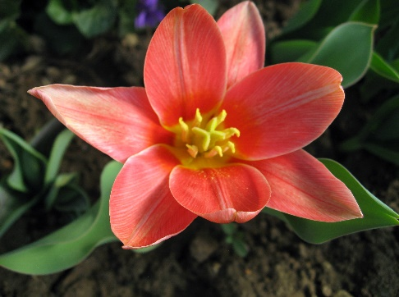
2. Popište obrázky. Použijte: Květ – plod – pestík – šištice – tyčinky
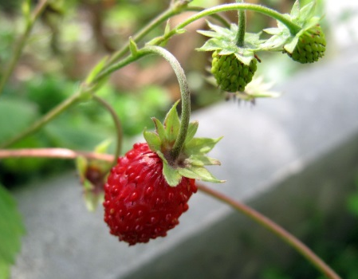
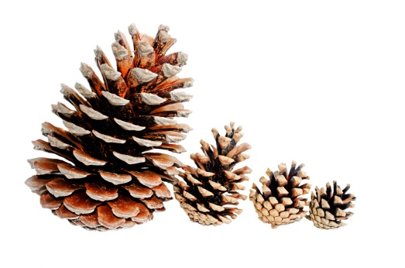
…………………………… …………………………… ……………………………

……………………………
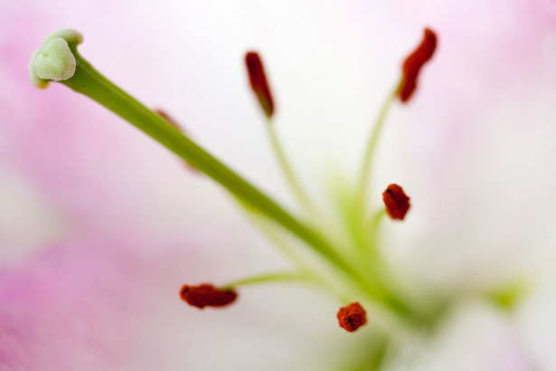

…………. ……….

- U každého obrázku určete, jestli se jedná o krytosemennou nebo nahosemennou rostlinu. Podle toho k obrázku napište písmenko: K (krytosemenná rostlina) nebo N (nahosemenná rostlina).

4. Popište obrázky. Použijte: Strom – keř – bylina
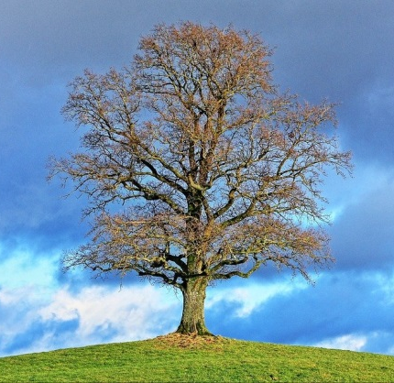
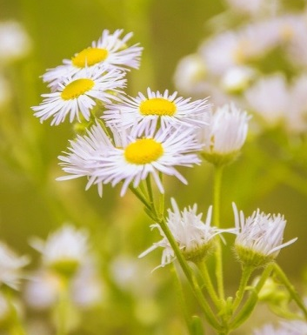
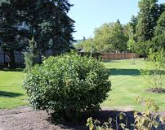

…………………………… …………………………… ……………………………
5. Utvořte z tabulky pravdivé věty a napište je.
Př. Nahosemenné rostliny netvoří květy a plody.
 |  | …větrem.
 |  | …pomocí semen.
 | …se rozdělují na… | ….vajíčka volně na šupinách šištic.
Semenné rostliny… | …se rozmnožují… | ...jednoděložné a dvouděložné.
Nahosemenné rostliny… | …tvoří… | … pomocí opylovače.
Krytosemenné rostliny… | …netvoří… | …šištice.
 | … mají… | … květy a plody.
 |  | …tyčinky a pestík.
 |  | … nahosemenné a krytosemenné.

      - ……………………………………………………………………………………………………………………
      - ……………………………………………………………………………………………………………………
      - ……………………………………………………………………………………………………………………
      - …………………………………………………………………………………………………………………….
      - ……………………………………………………………………………………………………………………
      - ……………………………………………………………………………………………………………………
      - ……………………………………………………………………………………………………………………
      - ……………………………………………………………………………………………………………………
      - ……………………………………………………………………………………………………………………
      - ……………………………………………………………………………………………………………………

6. Doplňte správně vlastnosti rostlin do tabulky:
 | Nahosemenné rostliny | Krytosemenné rostliny
Jaká mají semena?
Co tvoří?
Jaké mají pohlavní buňky?
Jaké rostliny sem patří (příklady)?

7. Porovnejte obrázky a vysvětlete, v čem se liší nahosemenné a krytosemenné rostliny:
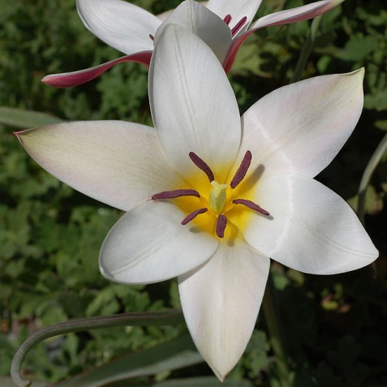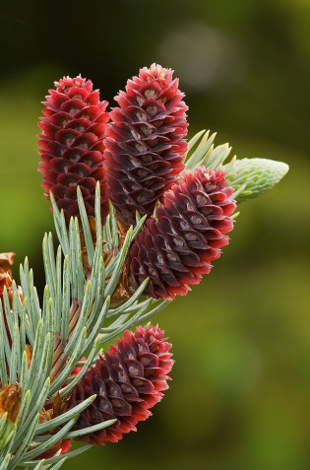
šištice
pestík
tyčinky
krytosemenná rostlina nahosemenná rostlina
............................................................................................................................................
............................................................................................................................................
............................................................................................................................................
............................................................................................................................................

8. Schematicky vyjádřete, co mají rostliny nahosemenné a krytosemenné společné a co mají rozdílné.
nahosemenné rostliny krytosemenné rostliny

Pracujte s partnerem ve dvojici a navzájem si řekněte a porovnejte, co jste napsali...
Rostliny mají společné...
Rostliny se liší ...
9. Podle obrázků napište věty o uložení semen u nahosemenných a krytosemenných rostlin.
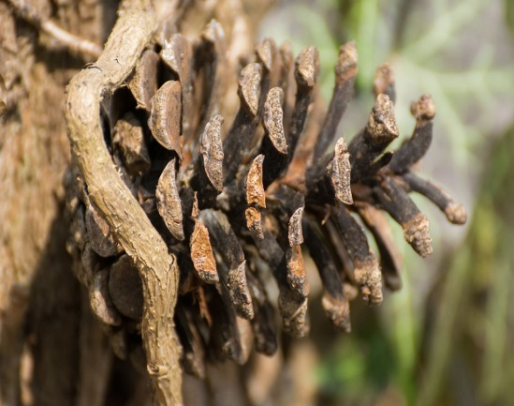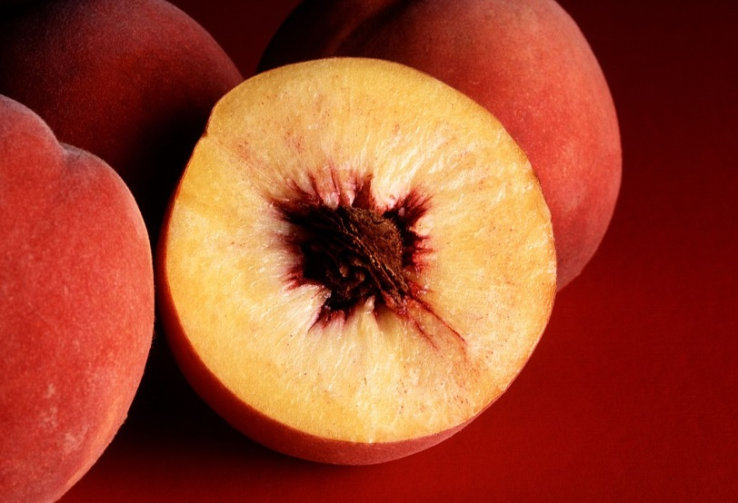

Nahosemenná rostlina má semena (jaká?) ......................................................................
(kde?) .......................................................................

Krytosemenné rostliny
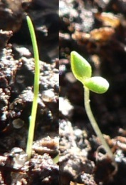
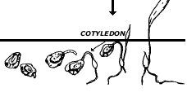
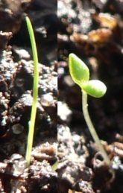
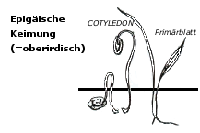
Dělí se na dvě skupiny – rostliny jednoděložné a rostliny dvouděložné.
2 dělohy semeno klíčí roste rostlina
1 děloha semeno klíčí roste rostlina

Základní rozdíl je v počtu děloh, kterými semeno klíčí. Další rozdíl může být stavba květu a listu, případně kořene.
Slovní zásoba k tématu:

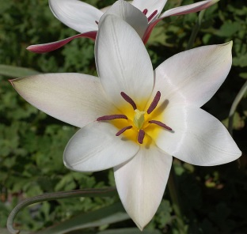
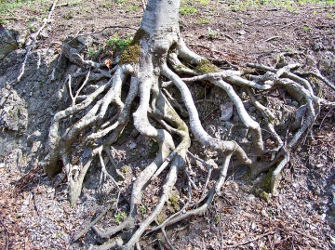
- Doplňte k obrázku slova: KVĚT, LIST, KOŘEN

_ _ _ _ N K _ _ _ _ I _ _
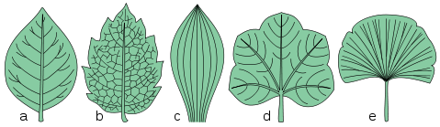
Žilnatina – systém žilek (žíly jako u člověka), je vidět na listech, přivádí do listu živiny
Souběžná žilnatina
Síťovitá žilnatina

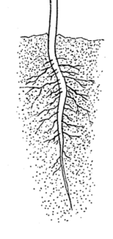
Kořen – je pod zemí, rostlina díky němu čerpá vodu ze země
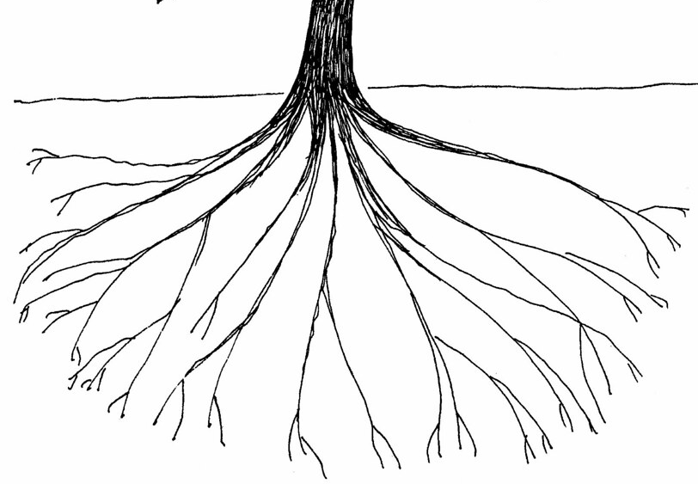
Svazčité kořeny
1 hlavní kořen s postranními kořeny

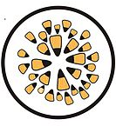
Cévní svazky - ve stonku, rozvádí v rostlině živiny; když rozřízneme stonek, tak je vidíme
Neuspořádané cévní svazky (náhodně umístěné)
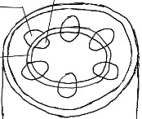
Pravidelně uspořádané cévní svazky (mají systém)
Přečtěte si texty:
žák 1
Rostliny jednoděložné se vyvíjejí z jedné dělohy.
Mají na listech souběžnou žilnatinu, svazčité kořeny a rozptýlené neuspořádané cévní svazky.
Květy mají nejčastěji trojčetné, často nerozlišené na kalich a korunu, ale pouze okvětí.
Patří sem: tulipán, sněženka, konvalinka, narcis.
-----------------------------------------------------------------------------------------------------
žák 2
Rostliny dvouděložné se vyvíjejí dvěma dělohami.
Mají na listech síťovitou – zpeřenou žilnatinu, jeden hlavní kořen s postranními kořeny a pravidelně uspořádané cévní svazky na průřezu stonkem do kruhu.
Květy mají pětičetné nebo čtyřčetné, rozlišené na zelený kalich a barevnou korunu.
Patří sem: jahodník, jabloň, sasanka, vlčí mák.

- Roztřiďte informace o rostlinách (jednoděložné a dvouděložné) do myšlenkové mapy.
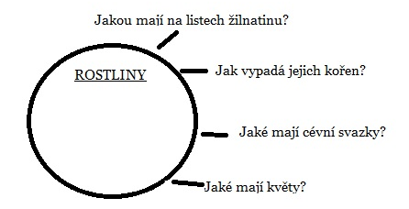
- Doplňte chybějící písmenka ABECEDY do šedých políček.

1 | 2 | 3 | 4 | 5 | 6 | 7 | 8 | 9 | 10 | 11 | 12 | 13 | 14 | 15 | 16
a | á |  | c | č | d |  | é | ě | f | g |  | ch | i | í | j
17 | 18 | 19 | 20 | 21 | 22 | 23 | 24 | 25 | 26 | 27 | 28 | 29 | 30 | 31 | 32
k | l |  | n | o | ó | p | q | r | ř | s | š |  | ť | u | ú
33 | 34 | 35 | 36 | 37 | 38 | 39 | 40
ů | v |  | x | y | ý |  | ž

- Doplňte do políček písmenka podle číselníku.
27 | 21 | 31 | 3 | 9 | 40 | 20 | 2
a)
žilnatina

27 | 15 | 30 | 21 | 34 | 14 | 29 | 2
b)
žilnatina

12 | 18 | 1 | 34 | 20 | 15

c) jeden kořen

27 | 34 | 1 | 39 | 5 | 14 | 29 | 8

d) kořeny
21 | 17 | 34 | 9 | 29 | 15

e)

17 | 1 | 18 | 14 | 13
17 | 21 | 25 | 31 | 20 | 1

f)
a

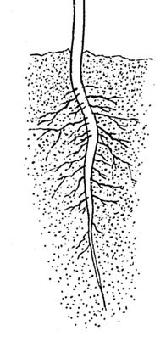
4. K obrázkům přiřaďte správné názvy (doplňte písmeno).

b)

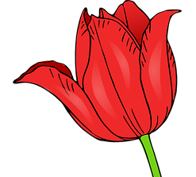
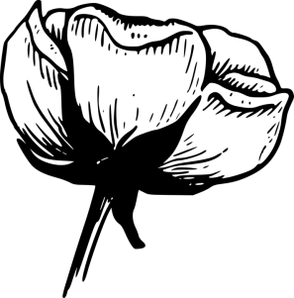

5. Pracujte s partnerem ve dvojici a společně podle obrázků pojmenujte znaky jednoděložných a dvouděložných krytosemenných rostlin. Porovnejte informace, které jste se dozvěděli z textu.
Dvouděložná rostlina
Jednoděložná rostlina

klíčení

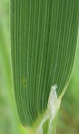
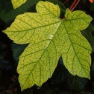
žilnatina listu

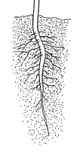
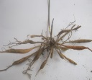

kořen

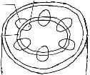
cévní svazky

sva

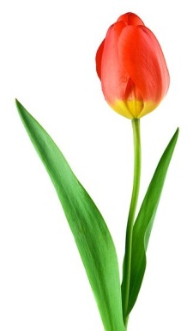
- K jednotlivým obrázkům napište, jestli je to rostlina jednoděložná nebo dvouděložná.
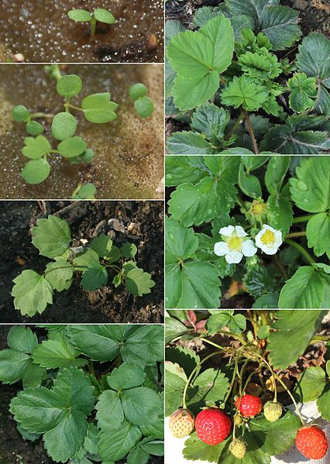

Jahodník je ………………….rostlina.

Tulipán je ……………………………………….rostlina .

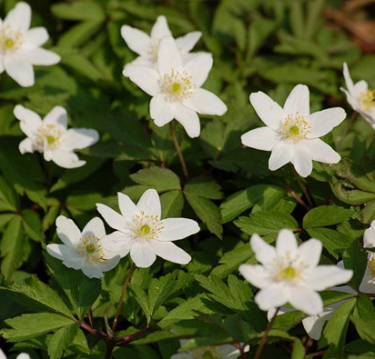

Sasanka je ……………………………………….rostlina. Konvalinka je ………….rostlina.

- Do klasifikačního stromu doplňte následující slova:

NAHOSEMENNÉ, TULIPÁN, SNĚŽENKA, KRYTOSEMENNÉ, JEDNODĚLOŽNÉ, SASANKA, JABLOŇ, SMRK,
VLČÍ MÁK, CEDR, BOROVICE, DVOUDĚLOŽNÉ, JEHLIČNANY

